**План занятий**

08.12.2022 г.

Преподаватель: Гаджиахмедова Лариса Ильинична

Группа: ЖКХ Курс: 3

Дисциплина: МДК 02.02 «Оборудование и технология электрогазосварочных работ »

Тема: Лекция. Сварочная дуга (определение, физическая сущность, способы зажигания, условия устойчивого горения, строение, влияние длины дуги на производительность и качества шва, окончание шва).

Задание: Сделать конспект

***Лекция. Сварочная дуга (определение, физическая сущность, способы зажигания, условия устойчивого горения, строение, влияние длины дуги на производительность и качества шва, окончание шва).***  
**Определение сварочной дуги, ее строение, условия зажигания и горения**

Определение сварочной дуги, ее строение, условия зажигания и горения

*Электрической сварочной дугой*называют устойчивый электрический разряд в сильно ионизированной смеси газов и паров материалов, происходящий при давлении, близком к атмосферному, используемом при сварке, и характеризуемый высокой плотностью тока и высокой температурой.

Температура в столбе сварочной дуги достигает 5 000–12000 °C и зависит от плотности тока, состава газовой среды дуги, материала и диаметра электрода. А потому сварочная дуга является мощным концентрированным источником теплоты. Электрическая энергия, потребляемая дугой, в основном превращается в тепловую энергию.

***В столбе сварочной дуги протекают следующие процессы:***

1. Столб дуги заполнен заряженными частицами – *электронами*и *ионами*. В нем присутствуют также и *нейтральные частицы*– атомы и даже молекулы паров веществ, из которых сделаны электроды. Под действием электродинамических сил частицы перемещаются. Скорость их перемещения различна. Быстрее всего перемещаются электроны. Они легко разгоняются и, сталкиваясь с атомами и ионами, передают им свою энергию. Столкновения электронов с атомами могут быть упругими и неупругими. При упругих столкновениях атомы начинают двигаться быстрее – увеличивается их кинетическая энергия. В результате повышается температура плазмы дуги.

2. Электрон, который в электрическом поле приобрел достаточно большую энергию, является источником неупругих столкновений. Столкнувшись с атомом, он возбуждает его, а когда удар достаточно силен, то и выбивает из атома его собственные электроны.

Энергию, которая должна быть сообщена электрону для ионизации какого-либо атома, выражают в электрон вольтах (эВ) и называют *потенциалом ионизации*. Величина потенциала ионизации зависит от строения атома. Чем меньше номер группы и больше номер периода в таблице элементов Менделеева, тем меньше энергии необходимо затратить для ионизации. Наименьшим потенциалом ионизации (3,9 эВ) обладает атом *цезия*, поскольку он самый тяжелый из всех щелочных металлов. Самый легкий из инертных газов – элемент последней, нулевой группы – *гелий*обладает наивысшим потенциалом ионизации (24,5 эВ)..

***В зависимости от числа электродов и способов включения электродов и свариваемой детали в электрическую цепь***различают следующие виды сварочных дуг (рис. 46):

1. *Прямого действия,*когда дуга горит между электродом и изделием.

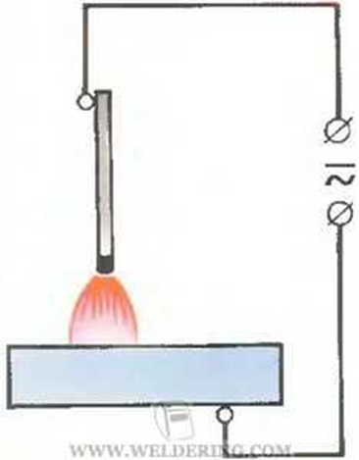

ДУГОВОЙ РАЗРЯД МЕЖДУ ЭЛЕКТРОДОМ И ИЗДЕЛИЕМ

ИСПОЛЬЗУЕТСЯ:

* при дуговой сварке покрытыми электродами
* при сварке неплавящимся электродом в защитных газах
* при сварке плавящимся электродом под флюсом или в защитных газах

2. *Косвенного действия,*когда дуга горит между двумя электродами, а свариваемое изделие не включено в электрическую цепь.

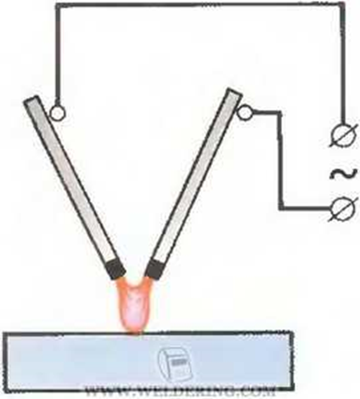

ДУГОВОЙ РАЗРЯД - МЕЖДУ ДВУМЯ ЭЛЕКТРОДАМИ

ИСПОЛЬЗУЕТСЯ:

* при специальных видах сварки и атомно-водородной сварке и наплавке

3. *Трехфазную дугу,*возбуждаемую между двумя электродами, а также между каждым электродом и основным металлом.

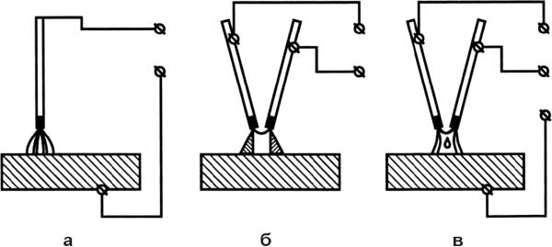

**Рис. 46.**

*Виды сварочных дуг:*

*а – прямого; б – косвенного; в – комбинированного действия (трехфазная)*

***По роду тока***различают дуги, питаемые переменным и постоянным током. При использовании постоянного тока различают сварку на прямой и обратной полярности.

***При прямой полярности***электрод подключается к отрицательному полюсу и служит катодом, а изделие – к положительному полюсу и служит анодом.

***При обратной полярности***электрод подключается к положительному полюсу и служит анодом, а изделие – к отрицательному и служит катодом.

***В зависимости от материала электрода***различают дуги между неплавящимися электродами (угольными, вольфрамовыми) и плавящимися металлическими электродами.

Сварочная дуга обладает рядом физических и технологических свойств, от которых зависит эффективность использования дуги при сварке.

*К физическим свойствам*относятся электрические, электромагнитные, кинетические, температурные, световые.

*К технологическим свойствам*относятся мощность дуги, пространственная устойчивость, саморегулирование.

*Электрическим разрядом в газе*называют электрический ток, проходящий через газовую среду благодаря наличию в ней свободных электронов, а также отрицательных и положительных ионов, способных перемещаться между электродами под действием приложенного электрического поля (разности потенциалов между электродами.

Сварка дугой переменного тока имеет некоторые особенности. Вследствие того, что мгновенные значения тока переходят через нуль 100 раз в 1 с, меняет свое положение *катодное пятно*, являющееся источником электронов, ионизация дугового промежутка менее стабильна и сварочная дуга менее устойчива по сравнению с дугой постоянного тока.

Общепринятой мерой повышения стабилизации сварочной дуги переменного тока является включение в сварочную цепь последовательно с дугой индуктивного сопротивления. Последовательное включение в сварочную цепь катушек со стальным сердечником (дросселей) позволяет вести сварочные работы металлическими электродами на переменном токе при напряжении сварочного трансформатора 60–65 В.

Процесс, при котором из нейтральных атомов и молекул образуются положительные и отрицательные ионы, называют *ионизацией*. При обычных температурах ионизацию можно вызвать, если уже имеющимся в газе электронам и ионам сообщить при помощи электрического поля большие скорости. Обладая большой энергией, эти частицы могут разбивать нейтральные атомы и молекулы на ионы. Кроме того, ионизацию можно вызвать световыми, ультрафиолетовыми, рентгеновскими лучами, а также излучением радиоактивных веществ.

В обычных условиях воздух, как и все газы, обладает весьма слабой электропроводностью. Это объясняется малой концентрацией свободных электронов и ионов в газах. Поэтому, чтобы вызвать в газе мощный электрический ток, т. е. образовать электрическую дугу, необходимо ионизировать воздушный промежуток (или другую газообразную среду) между электродами.

Ионизацию можно произвести, если приложить к электродам достаточно высокое напряжение, тогда имеющиеся в газе свободные электроны и ионы будут разгоняться электрическим полем и, получив энергию, смогут разбить нейтральные молекулы на ионы.

Однако при сварке, исходя из правил техники безопасности, нельзя пользоваться высокими напряжениями. Поэтому применяют другой способ. Так как в металлах имеется большая концентрация свободных электронов, то надо извлечь эти электроны из объема металла в газовую среду и затем использовать для ионизации молекул газа.

Существует несколько способов извлечения электронов из металлов. Из них для процесса сварки имеют значения два: *термоэлектронная*и *автоэлектронная эмиссии.*

Во время термоэлектронной эмиссии происходит «испарение» свободных электронов с поверхности металла благодаря высокой температуре. Чем выше температура металла, тем большее число свободных электронов приобретают энергии, достаточные для преодоления «потенциального барьера» в поверхностном слое и выхода из металла.

Во время автоэлектронной эмиссии извлечение электронов из металла производится при помощи внешнего электрического поля, которое несколько изменяет потенциальный барьер у поверхности металла и облегчает выход тех электронов, которые внутри металла имеют достаточно большую энергию и могут преодолеть этот барьер.

Ионизацию, вызванную в некотором объеме газовой среды, принято называть *объемной*.

Объемная ионизация, полученная благодаря нагреванию газа до очень высоких температур, называется *термической*. При высоких температурах значительная часть молекул газа обладает достаточной энергией для того, чтобы при столкновениях могло произойти разбиение нейтральных молекул на ионы. Кроме того, с повышением температуры увеличивается общее число столкновений между молекулами газа. При очень высоких температурах в процессе ионизации начинает также играть заметную роль излучение газа и раскаленных электродов.

Ионизация газовой среды характеризуется степенью ионизации, т. е. отношением числа заряженных частиц в данном объеме к первоначальному числу частиц (до начала ионизации). При полной ионизации степень ионизации будет равна единице.

При температуре 6000–8000 °C такие вещества, как калий, натрий, кальций, обладают достаточно высокой степенью ионизации. Пары этих элементов, находясь в дуговом промежутке, обеспечивают легкость возбуждения и устойчивое горение дуги. Это свойство щелочных металлов объясняется тем, что атомы этих металлов обладают малым потенциалом ионизации. Поэтому для повышения устойчивости горения электрической дуги эти вещества вводят в зону дуги в виде электродных покрытий или флюсов.

Электрическая дуга постоянного тока возбуждается при соприкосновении торца электрода и кромок свариваемой детали. Контакт в начальный момент осуществляется между микровыступами поверхностей электрода и свариваемой детали. Высокая плотность тока способствует мгновенному расплавлению этих выступов и образованию пленки жидкого металла, которая замыкает сварочную цепь на участке «электрод – свариваемая деталь». При последующем отводе электрода от поверхности детали на 2–4 мм пленка жидкого металла растягивается, а сечение уменьшается, вследствие чего возрастает плотность тока и повышается температура металла.

Эти явления приводят к разрыву пленки и испарению вскипевшего металла. Возникшие при высокой температуре интенсивные термоэлектронная и автоэлектронная эмиссии обеспечивают ионизацию паров металла и газов межэлектродного промежутка. В образовавшейся ионизированной среде возникает электрическая сварочная дуга. Процесс возбуждения дуги кратковременен и осуществляется в течение долей секунды.

В установившейся сварочной дуге различают три зоны: *катодную, анодную*и *столба дуги.*

*Катодная зона*начинается с раскаленного торца катода, на котором расположено так называемое катодное пятно. Отсюда вылетает поток свободных электронов, осуществляющих ионизацию дугового промежутка. Плотность тока на катодном пятне достигает 60–70 А/мм2 к катоду устремляются потоки положительных ионов, которые бомбардируют и отдают ему свою энергию, вызывая нагрев до температуры 2500–3000 °C.

*Анодная зона*расположена у торца положительного электрода, в котором выделяется небольшой участок, называемый анодным пятном. К анодному пятну устремляются и отдают свою энергию потоки электронов, разогревая его до температуры 2500–4000 °C.

*Столб дуги,*расположенный между катодной и анодной зонами, состоит из раскаленных ионизированных частиц. Температура в этой зоне достигает 6000–7000 °C в зависимости от плотности сварочного тока.

Для возбуждения дуги в начальный момент необходимо несколько большее напряжение, чем при ее последующем горении. Это объясняется тем, что при возбуждении дуги воздушный зазор недостаточно нагрет, степень ионизации недостаточно высокая и необходимо большее напряжение, способное сообщить свободным электронам достаточно большую энергию, чтобы при их столкновении с атомами газового промежутка могла произойти ионизация.

Увеличение концентрации свободных электронов в объеме дуги приводит к интенсивной ионизации дугового промежутка, а отсюда к повышению его электропроводности. Вследствие этого напряжение тока падает до значения, которое необходимо для устойчивого горения дуги. Зависимость напряжения дуги от тока в сварочной цепи называют *статической вольт-амперной характеристикой дуги*.

Вольт-амперная характеристика дуги имеет три области: *падающую, жесткую*и *возрастающую.*

В первой (до 100 А) с увеличением тока напряжение значительно уменьшается. Это происходит в связи с тем, что при повышении тока увеличивается поперечное сечение, а следовательно, и проводимость столба дуги.

Во второй области (100–1000 А) при увеличении тока напряжение сохраняется постоянным, так как сечение столба дуги и площади анодного и катодного пятен увеличиваются пропорционально току. Область характеризуется постоянством плотности тока.

В третьей области увеличение тока вызывает возрастание напряжения вследствие того, что увеличение плотности тока выше определенного значения не сопровождается увеличением катодного пятна ввиду ограниченности сечения электрода.

Дуга первой области горит неустойчиво и поэтому имеет ограниченное применение. Дуга второй области горит устойчиво и обеспечивает нормальный процесс сварки.

Необходимое напряжение для возбуждения дуги зависит от рода тока (постоянный или переменный), материала электрода и свариваемых кромок, дугового промежутка, покрытия электродов и ряда других факторов. Значения напряжений, обеспечивающих возникновение дуги в дуговых промежутках, равных 2–4 мм, находятся в пределах 40–70 В.

Напряжение для установившейся сварочной дуги определяется по формуле:

U= a + b ? l,

где: а – коэффициент, по своей физической сущности составляющий сумму падений напряжений в зонах катода и анода, В;

b – коэффициент, выражающий среднее падение напряжения на единицу длины дуги, В/мм;

1 – длина дуги, мм.

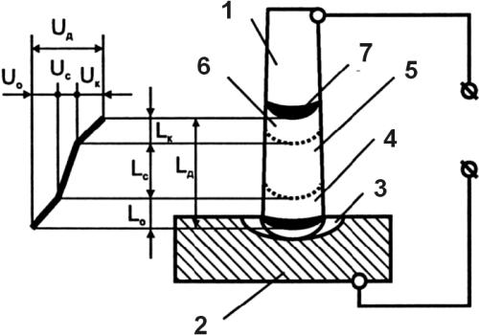

**Рис. 47.**

*Схема сварочной дуги и падения напряжений в ней:*

*1 – электрод; 2 – изделие; 3 – анодное пятно;*

*4 – анодная область дуги; 5 – столб дуги;*

*6 – катодная область дуги; 7 – катодное пятно*

*Длиной дуги*называется расстояние между торцом электрода и поверхностью сварочной ванны. *Короткой дугой*называют дугу длиной 2–4 мм. Длина *нормальной дуги*составляет 4–6 мм. Дугу длиной более 6 мм называют *длинной*.

Оптимальный режим сварки обеспечивается при короткой дуге. При длинной дуге процесс протекает неравномерно, дуга горит неустойчиво – металл, проходя через дуговой промежуток, больше окисляется и азотируется, увеличиваются угар и разбрызгивание металла.

При помощи магнитных полей, создаваемых вокруг дуги и в свариваемой детали, электрическая сварочная дуга может быть отклонена от своего нормального положения. Эти поля действуют на движущиеся заряженные частицы и тем самым оказывают воздействие на всю дугу. Такое явление называют магнитным дутьем. Воздействие магнитных полей на дугу прямо пропорционально квадрату силы тока и достигает заметного значения при сварочных токах более 300 А.

Магнитные поля оказывают отклоняющее действие на дугу при неравномерном и несимметричном расположении поля относительно дуги. Наличие вблизи сварочной дуги значительных ферромагнитных масс нарушает симметричность магнитного поля дуги и вызывает отклонение дуги в сторону этих масс.

В некоторых случаях магнитное дутье затрудняет процесс сварки, и поэтому принимаются меры по снижению его действия на дугу. К таким мерам относятся:

• сварка короткой дугой;

• подвод сварочного тока в точке, максимально близкой к дуге;

• наклон электрода в сторону действия магнитного дутья;

• размещение у места сварки ферромагнитных масс.

При использовании переменного тока анодное и катодное пятна меняются местами с частотой, равной частоте тока. С течением времени напряжение и ток периодически изменяются от нулевого значения до наибольшего. При переходе значения тока через нуль и перемене полярности в начале и в конце каждого полупериода дуга гаснет, температура активных пятен и дугового промежутка снижается. Вследствие этого происходят деионизация газов и уменьшение электропроводности столба дуги. Интенсивнее падает температура активного пятна, расположенного на поверхности сварочной ванны, в связи с отводом теплоты в массу основного металла.

Повторное зажигание дуги в начале каждого полупериода возможно только при повышенном напряжении, называемом *пиком зажигания.*При этом установлено, что пик зажигания несколько выше, когда катодное пятно находится на основном металле.

Для облегчения повторного зажигания, снижения пика зажигания дуги и повышения устойчивости ее горения применяют меры, позволяющие снизить эффективный потенциал ионизации газов в дуге. В этом случае электропроводность дуги после ее угасания сохраняется дольше, пик зажигания снижается, дуга легче возбуждается и горит устойчивее.

Применение различных стабилизирующих элементов (калий, натрий, кальций и др.), вводимых в зону дуги в виде электродных покрытий или в виде флюсов, относится к этим мерам.

**Данный текст является ознакомительным фрагментом.**

Продолжение на ЛитРес

[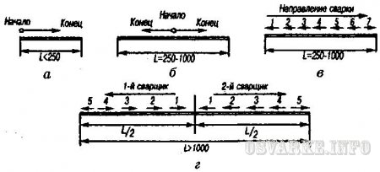](http://osvarke.info/uploads/posts/2011-12/1323791096_ris21.jpg)  
Рис. 21. Выполнение швов различной длины:  
1-7 - последовательность наложения швов

*3. Задача. Назовите цвета баллонов, в которые окрашиваются защитные и горючие газы.*  
**Защитный газ:**  
Кислород - голубой.  
Аргон чистый - серый.  
Водород - зеленый.  
Углекислота - черный.  
Гелий — коричневый.  
**Горючий газ:**  
Ацетилен - белый.  
Пропан, бутан, природный газ - красный.  
  
Сварочной дугой называют дугу, представляющую собой длительный устойчивый электрический разряд в газовой среде между электродом и изделием либо между электродами, отличающуюся большим количеством тепловой энергии и сильным световым излучением.  
Сварочные дуги квалифицируют по следующим признакам:  
• по среде, в которой происходит дуговой разряд; на воздухе - открытая дуга, под флюсом – закрытая дуга; в среде защитных газов;  
• по роду применяемого электрического тока - постоянная, переменная;  
• по типу электрода - плавящаяся, неплавящаяся;  
• по длительности горения - непрерывная, импульсная дуга;  
• по принципу работы - прямого действия, косвенная дуга, комбинированная или трехфазная.  
Для сварки металлов наиболее широко используют сварочную дугу прямого действия, в которой одним электродом служит металлический стержень (плавящийся или неплавящийся электрод), а вторым – свариваемая деталь. К электродам подведен электрический ток - постоянный или переменный.  
Теплота, выделяемая сварочной дугой, не вся переходит в сварной шов. Часть теплоты теряется бесполезно на нагрев окружающего воздуха, плавление электродного покрытия.  
Мощность сварочной дуги Q зависит от сварочного тока I и напряжения дуги U:  
Q=I∙U (Вт).  
Дугу возбуждают двумя способами - касанием или чирканьем. В обоих случаях процесс возбуждения сварочной дуги начинается с короткого замыкания. При этом в точках контакта увеличивается плотность тока, выделяется большое количество теплоты, и металл плавится. Затем электрод отводят, разрядный промежуток заполняется нагретыми частицами паров металла, и начинается горение дуги.  
При отводе электрода от изделия (после короткого замыкания и мгновенного расплавления металла) жидкий мостик металла вначале растягивается, сечение его уменьшается, температура металла повышается, а затем жидкий мостик металла разрывается (рис. 18). При этом происходит быстрое испарение металла, и разрядный промежуток заполняется нагретыми ионизированными частицами паров металла, электродного покрытия и воздуха - возникает сварочная дуга.

[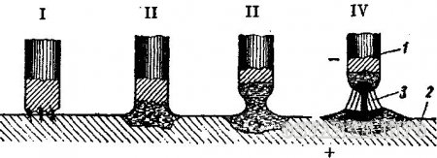](http://osvarke.info/uploads/posts/2011-12/1323790585_ris18.jpg)  
Рис. 18. Схема возбуждения электрической дуги:  
I - короткое замыкание; II - образование жидкого металла; III - образование шейки; IV - возникновение дуги.  
1 - электрод; 2 - основной металл; 3 - сварочная дуга

Для повышения устойчивости горения сварочной дуги в электродное покрытие или в защитный флюс вводят элементы (калий, натрий, барий и др.), которые повышают степень ионизации и, следовательно, стабилизации сварочной дуги.  
Сварочную дугу можно возбудить без касания электродом свариваемого изделия. Для этого нужно в сварочную цепь параллельно включить источник тока высокого напряжения и высокой частоты (осциллятор). При этом для возбуждения дуги достаточно приблизить конец электрода на расстояние 2-3 мм к поверхности изделия.  
Дуговой промежуток подразделяется на три основные области (рис. 19):  
• катодную;  
• анодную;  
• столб дуги.

[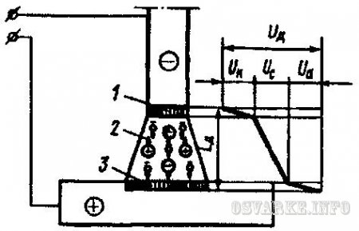](http://osvarke.info/uploads/posts/2011-12/1323790724_ris19.jpg)  
Рис. 19. Строение электрической дуги и распределение напряжения на ее участках:  
1 - катодное пятно; 2 - столб дуги; 3 - анодное пятно

*Катодное пятно* является источником потока свободных электронов. Температура его для стальных электродов достигает 2400-2600°С. В катодном пятне выделяется около 38% общей теплоты дуги.  
*Столб дуги* представляет собой проводник электрического тока. В нем свободные электроны и отрицательно заряженные ионы движутся к аноду, а положительно заряженные ионы - к катоду. В целом столб дуги не имеет заряда. Он нейтрален, так как в каждом сечении столба одновременно находятся равные количества противоположно заряженных частиц.  
В столбе дуги выделяется около 20% общей теплоты дуги. Температура столба дуги зависит от силы сварочного тока и достигает в ее центре 6000-7000°С и более. Температура капли на конце стального электрода приблизительно равна 2150°С, а при перелете ее через дуговой промежуток - 2350°С.  
В среднем температура сварочной ванны составляет 1770°С.  
*Анодное пятно* является местом входа и нейтрализации свободных электронов. Оно имеет примерно такую же температуру, как и катодное пятно, но в результате бомбардировки электронами на нем выделяется больше теплоты (примерно 42%), чем на катодном.  
Малыми кружочками обозначены электроны, а большими - положительно и отрицательно заряженные ионы.  
При работе на постоянном токе возможна прямая и обратная дуга.  
При прямой полярности «+» на изделии «-» на электроде. При обратной полярности наоборот. При питании сварочной дуги постоянным током обратной полярности катодное и анодное пятна поменяются местами, т. е. катодом будет изделие, а анодом - электрод.  
При переменном токе эта смена будет происходить 100 раз в секунду, поэтому дуга на переменном токе горит менее устойчиво, чем на постоянном. При сварке на переменном токе количество теплоты, выделяющиеся на электроде и изделии, будет примерно одинаковым.  
Различают по длине короткую и длинную дугу.  
*Длиной дуги* называют расстояние от конца электрода до дна кратера на поверхности металла.  
*Кратером* называют углубление на поверхности металла в результате давления на него столба дуги.  
Длина дуги определяется диаметром электрода.  
*Короткой* называется дуга, длина которой меньше или равна диаметру электрода. Ее размеры 2 - 4 мм.  
*Длинная дуга* та, которая больше или равна диаметру электрода.  
Короткой дугой сваривают, длинной - режут металл.  
Чтобы избежать кратера, применяют следующие способы:  
• начинают и оканчивают шов на основном металле;  
• постепенно удлиняют сварочную дугу и резко ее обрывают отводом в сторону.  
В процессе горения дуги жидкий металл с конца электрода переходит в сварочную ванну в виде отдельных капель (капельный способ) и при полуавтоматической сварке струйно.  
Перенос капель осуществляется под действием:  
• силы тяжести;  
• силы поверхностного натяжения;  
• электромагнитных сил.  
Характер капель зависит от силы сварочного тока. С увеличением силы тока размер капель уменьшается, а число их возрастает.  
С уменьшением силы тока размер капли растет и в единицу времени капель становится меньше. Именно это свойство переноса металла и уменьшение силы тока, а также максимально короткая дуга позволяют вести сварку в вертикальном положении.  
**Влияние магнитных полей на дугу.** Сварочная дуга является гибкой газовой вставкой между электродом и изделием и, как всякий проводник с током, взаимодействует с магнитным полем.  
Отклонение столба дуги под действием магнитного поля, наблюдаемое в основном при сварке постоянным током, называется магнитным дутьем (рис. 20). Возникновение его объясняется тем, что в местах изменения направления тока создаются различные напряженности магнитного поля. Это приводит к отклонению дуги в сторону, противоположную большей напряженности.  
При сварке переменным током, в связи с тем, что полярность меняется с частотой тока, это явление проявляется значительно слабее.  
Магнитное дутье также имеет место при сварке вблизи ферромагнитных масс (железо и сталь). Дуга в этом случае отклоняется в сторону этих масс.  
Возникновение магнитного дутья вызывает непровары и ухудшает внешний вид шва.

[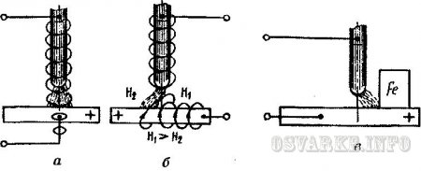](http://osvarke.info/uploads/posts/2011-12/1323790958_ris20.jpg)  
Рис. 20. Влияние магнитных полей и ферромагнитных масс на сварочную дугу:  
а - нормальное положение дуги; б - отклонение дуги под влиянием неравномерной напряженности магнитного поля; в - отклонение дуги под влиянием ферромагнитных масс; Н1 и Н2 - напряженности магнитного поля

Устранить его можно:  
• изменением места токоподвода и угла наклона электрода;  
• временным размещением дополнительного ферромагнитного материала, создающего симметричное магнитное поле;  
• заменой постоянного тока переменным.  
  
*Вопрос 2. Технология выполнения швов различной протяженности.*  
Все сварные швы в зависимости от их длины условно разбивают на три группы:  
• короткие - до 250 мм;  
• средней длины - от 250 до 1000 мм;  
• длинные - от 1000 мм и более.  
Короткие швы выполняют «на проход» в одном направлении, т. е. при движении электрода от начала шва к концу (рис. 21, а).  
При выполнении швов средней длины и длинных возможно коробление изделий. Чтобы избежать этого, швы средней длины выполняют «на проход» от середины к концам (рис. 21, б) или **обратноступенчатым способом** (рис. 21, в), сущность которого состоит в том, что весь шов разбивают на участки длиной 100-350 мм с таким расчетом, чтобы каждый из них мог быть выполнен целым числом электродов (двумя, тремя и т. д.). При этом переход от участка к участку совмещается со сменой электрода. Каждый участок заваривается в направлении, обратном общему направлению сварки, а последний всегда заваривается «на выход».  
Длинные швы выполняют от середины к концам обратноступенчатым способом (рис. 21, г). В данном случае возможно организовать работу одновременно двух сварщиков.

**Определение сварочной дуги, ее строение, условия зажигания и горения**

Определение сварочной дуги, ее строение, условия зажигания и горения

*Электрической сварочной дугой*называют устойчивый электрический разряд в сильно ионизированной смеси газов и паров материалов, происходящий при давлении, близком к атмосферному, используемом при сварке, и характеризуемый высокой плотностью тока и высокой температурой.

Температура в столбе сварочной дуги достигает 5 000–12000 °C и зависит от плотности тока, состава газовой среды дуги, материала и диаметра электрода. А потому сварочная дуга является мощным концентрированным источником теплоты. Электрическая энергия, потребляемая дугой, в основном превращается в тепловую энергию.

***В столбе сварочной дуги протекают следующие процессы:***

1. Столб дуги заполнен заряженными частицами – *электронами*и *ионами*. В нем присутствуют также и *нейтральные частицы*– атомы и даже молекулы паров веществ, из которых сделаны электроды. Под действием электродинамических сил частицы перемещаются. Скорость их перемещения различна. Быстрее всего перемещаются электроны. Они легко разгоняются и, сталкиваясь с атомами и ионами, передают им свою энергию. Столкновения электронов с атомами могут быть упругими и неупругими. При упругих столкновениях атомы начинают двигаться быстрее – увеличивается их кинетическая энергия. В результате повышается температура плазмы дуги.

2. Электрон, который в электрическом поле приобрел достаточно большую энергию, является источником неупругих столкновений. Столкнувшись с атомом, он возбуждает его, а когда удар достаточно силен, то и выбивает из атома его собственные электроны.

Энергию, которая должна быть сообщена электрону для ионизации какого-либо атома, выражают в электронвольтах (эВ) и называют *потенциалом ионизации*. Величина потенциала ионизации зависит от строения атома. Чем меньше номер группы и больше номер периода в таблице элементов Менделеева, тем меньше энергии необходимо затратить для ионизации. Наименьшим потенциалом ионизации (3,9 эВ) обладает атом *цезия*, поскольку он самый тяжелый из всех щелочных металлов. Самый легкий из инертных газов – элемент последней, нулевой группы – *гелий*обладает наивысшим потенциалом ионизации (24,5 эВ).

Энергия, расходуемая на диссоциацию (разделение) различных молекул, также различна. Так, например, для диссоциации молекулы *водорода*необходимо затратить 4,48 эВ, *фтора*– 1,6 эВ, а *углекислого газа*– 9,7 эВ. Эти величины имеют для сварщиков особое значение. При разработке электродных покрытий, флюсов и проволок приходится учитывать, молекулы каких веществ диссоциируют раньше, а каких – позже, какие элементы ионизируются легче, а какие – труднее, и сколько для этого потребуется энергии.

***В зависимости от числа электродов и способов включения электродов и свариваемой детали в электрическую цепь***различают следующие виды сварочных дуг (рис. 46):

1. *Прямого действия,*когда дуга горит между электродом и изделием.

2. *Косвенного действия,*когда дуга горит между двумя электродами, а свариваемое изделие не включено в электрическую цепь.

3. *Трехфазную дугу,*возбуждаемую между двумя электродами, а также между каждым электродом и основным металлом.



**Рис. 46.**

*Виды сварочных дуг:*

*а – прямого; б – косвенного; в – комбинированного действия (трехфазная)*

***По роду тока***различают дуги, питаемые переменным и постоянным током. При использовании постоянного тока различают сварку на прямой и обратной полярности.

***При прямой полярности***электрод подключается к отрицательному полюсу и служит катодом, а изделие – к положительному полюсу и служит анодом.

***При обратной полярности***электрод подключается к положительному полюсу и служит анодом, а изделие – к отрицательному и служит катодом.

***В зависимости от материала электрода***различают дуги между неплавящимися электродами (угольными, вольфрамовыми) и плавящимися металлическими электродами.

Сварочная дуга обладает рядом физических и технологических свойств, от которых зависит эффективность использования дуги при сварке.

*К физическим свойствам*относятся электрические, электромагнитные, кинетические, температурные, световые.

*К технологическим свойствам*относятся мощность дуги, пространственная устойчивость, саморегулирование.

*Электрическим разрядом в газе*называют электрический ток, проходящий через газовую среду благодаря наличию в ней свободных электронов, а также отрицательных и положительных ионов, способных перемещаться между электродами под действием приложенного электрического поля (разности потенциалов между электродами.

Сварка дугой переменного тока имеет некоторые особенности. Вследствие того, что мгновенные значения тока переходят через нуль 100 раз в 1 с, меняет свое положение *катодное пятно*, являющееся источником электронов, ионизация дугового промежутка менее стабильна и сварочная дуга менее устойчива по сравнению с дугой постоянного тока.

Общепринятой мерой повышения стабилизации сварочной дуги переменного тока является включение в сварочную цепь последовательно с дугой индуктивного сопротивления. Последовательное включение в сварочную цепь катушек со стальным сердечником (дросселей) позволяет вести сварочные работы металлическими электродами на переменном токе при напряжении сварочного трансформатора 60–65 В.

Процесс, при котором из нейтральных атомов и молекул образуются положительные и отрицательные ионы, называют *ионизацией*. При обычных температурах ионизацию можно вызвать, если уже имеющимся в газе электронам и ионам сообщить при помощи электрического поля большие скорости. Обладая большой энергией, эти частицы могут разбивать нейтральные атомы и молекулы на ионы. Кроме того, ионизацию можно вызвать световыми, ультрафиолетовыми, рентгеновскими лучами, а также излучением радиоактивных веществ.

В обычных условиях воздух, как и все газы, обладает весьма слабой электропроводностью. Это объясняется малой концентрацией свободных электронов и ионов в газах. Поэтому, чтобы вызвать в газе мощный электрический ток, т. е. образовать электрическую дугу, необходимо ионизировать воздушный промежуток (или другую газообразную среду) между электродами.

Ионизацию можно произвести, если приложить к электродам достаточно высокое напряжение, тогда имеющиеся в газе свободные электроны и ионы будут разгоняться электрическим полем и, получив энергию, смогут разбить нейтральные молекулы на ионы.

Однако при сварке, исходя из правил техники безопасности, нельзя пользоваться высокими напряжениями. Поэтому применяют другой способ. Так как в металлах имеется большая концентрация свободных электронов, то надо извлечь эти электроны из объема металла в газовую среду и затем использовать для ионизации молекул газа.

Существует несколько способов извлечения электронов из металлов. Из них для процесса сварки имеют значения два: *термоэлектронная*и *автоэлектронная эмиссии.*

Во время термоэлектронной эмиссии происходит «испарение» свободных электронов с поверхности металла благодаря высокой температуре. Чем выше температура металла, тем большее число свободных электронов приобретают энергии, достаточные для преодоления «потенциального барьера» в поверхностном слое и выхода из металла.

Во время автоэлектронной эмиссии извлечение электронов из металла производится при помощи внешнего электрического поля, которое несколько изменяет потенциальный барьер у поверхности металла и облегчает выход тех электронов, которые внутри металла имеют достаточно большую энергию и могут преодолеть этот барьер.

Ионизацию, вызванную в некотором объеме газовой среды, принято называть *объемной*.

Объемная ионизация, полученная благодаря нагреванию газа до очень высоких температур, называется *термической*. При высоких температурах значительная часть молекул газа обладает достаточной энергией для того, чтобы при столкновениях могло произойти разбиение нейтральных молекул на ионы. Кроме того, с повышением температуры увеличивается общее число столкновений между молекулами газа. При очень высоких температурах в процессе ионизации начинает также играть заметную роль излучение газа и раскаленных электродов.

Ионизация газовой среды характеризуется степенью ионизации, т. е. отношением числа заряженных частиц в данном объеме к первоначальному числу частиц (до начала ионизации). При полной ионизации степень ионизации будет равна единице.

При температуре 6000–8000 °C такие вещества, как калий, натрий, кальций, обладают достаточно высокой степенью ионизации. Пары этих элементов, находясь в дуговом промежутке, обеспечивают легкость возбуждения и устойчивое горение дуги. Это свойство щелочных металлов объясняется тем, что атомы этих металлов обладают малым потенциалом ионизации. Поэтому для повышения устойчивости горения электрической дуги эти вещества вводят в зону дуги в виде электродных покрытий или флюсов.

Электрическая дуга постоянного тока возбуждается при соприкосновении торца электрода и кромок свариваемой детали. Контакт в начальный момент осуществляется между микровыступами поверхностей электрода и свариваемой детали. Высокая плотность тока способствует мгновенному расплавлению этих выступов и образованию пленки жидкого металла, которая замыкает сварочную цепь на участке «электрод – свариваемая деталь». При последующем отводе электрода от поверхности детали на 2–4 мм пленка жидкого металла растягивается, а сечение уменьшается, вследствие чего возрастает плотность тока и повышается температура металла.

Эти явления приводят к разрыву пленки и испарению вскипевшего металла. Возникшие при высокой температуре интенсивные термоэлектронная и автоэлектронная эмиссии обеспечивают ионизацию паров металла и газов межэлектродного промежутка. В образовавшейся ионизированной среде возникает электрическая сварочная дуга. Процесс возбуждения дуги кратковременен и осуществляется в течение долей секунды.

В установившейся сварочной дуге различают три зоны: *катодную, анодную*и *столба дуги.*

*Катодная зона*начинается с раскаленного торца катода, на котором расположено так называемое катодное пятно. Отсюда вылетает поток свободных электронов, осуществляющих ионизацию дугового промежутка. Плотность тока на катодном пятне достигает 60–70 А/мм2 к катоду устремляются потоки положительных ионов, которые бомбардируют и отдают ему свою энергию, вызывая нагрев до температуры 2500–3000 °C.

*Анодная зона*расположена у торца положительного электрода, в котором выделяется небольшой участок, называемый анодным пятном. К анодному пятну устремляются и отдают свою энергию потоки электронов, разогревая его до температуры 2500–4000 °C.

*Столб дуги,*расположенный между катодной и анодной зонами, состоит из раскаленных ионизированных частиц. Температура в этой зоне достигает 6000–7000 °C в зависимости от плотности сварочного тока.

Для возбуждения дуги в начальный момент необходимо несколько большее напряжение, чем при ее последующем горении. Это объясняется тем, что при возбуждении дуги воздушный зазор недостаточно нагрет, степень ионизации недостаточно высокая и необходимо большее напряжение, способное сообщить свободным электронам достаточно большую энергию, чтобы при их столкновении с атомами газового промежутка могла произойти ионизация.

Увеличение концентрации свободных электронов в объеме дуги приводит к интенсивной ионизации дугового промежутка, а отсюда к повышению его электропроводности. Вследствие этого напряжение тока падает до значения, которое необходимо для устойчивого горения дуги. Зависимость напряжения дуги от тока в сварочной цепи называют *статической вольт-амперной характеристикой дуги*.

Вольт-амперная характеристика дуги имеет три области: *падающую, жесткую*и *возрастающую.*

В первой (до 100 А) с увеличением тока напряжение значительно уменьшается. Это происходит в связи с тем, что при повышении тока увеличивается поперечное сечение, а следовательно, и проводимость столба дуги.

Во второй области (100–1000 А) при увеличении тока напряжение сохраняется постоянным, так как сечение столба дуги и площади анодного и катодного пятен увеличиваются пропорционально току. Область характеризуется постоянством плотности тока.

В третьей области увеличение тока вызывает возрастание напряжения вследствие того, что увеличение плотности тока выше определенного значения не сопровождается увеличением катодного пятна ввиду ограниченности сечения электрода.

Дуга первой области горит неустойчиво и поэтому имеет ограниченное применение. Дуга второй области горит устойчиво и обеспечивает нормальный процесс сварки.

Необходимое напряжение для возбуждения дуги зависит от рода тока (постоянный или переменный), материала электрода и свариваемых кромок, дугового промежутка, покрытия электродов и ряда других факторов. Значения напряжений, обеспечивающих возникновение дуги в дуговых промежутках, равных 2–4 мм, находятся в пределах 40–70 В.

Напряжение для установившейся сварочной дуги определяется по формуле:

U= a + b ? l,

где: а – коэффициент, по своей физической сущности составляющий сумму падений напряжений в зонах катода и анода, В;

b – коэффициент, выражающий среднее падение напряжения на единицу длины дуги, В/мм;

1 – длина дуги, мм.



**Рис. 47.**

*Схема сварочной дуги и падения напряжений в ней:*

*1 – электрод; 2 – изделие; 3 – анодное пятно;*

*4 – анодная область дуги; 5 – столб дуги;*

*6 – катодная область дуги; 7 – катодное пятно*

*Длиной дуги*называется расстояние между торцом электрода и поверхностью сварочной ванны. *Короткой дугой*называют дугу длиной 2–4 мм. Длина *нормальной дуги*составляет 4–6 мм. Дугу длиной более 6 мм называют *длинной*.

Оптимальный режим сварки обеспечивается при короткой дуге. При длинной дуге процесс протекает неравномерно, дуга горит неустойчиво – металл, проходя через дуговой промежуток, больше окисляется и азотируется, увеличиваются угар и разбрызгивание металла.

При помощи магнитных полей, создаваемых вокруг дуги и в свариваемой детали, электрическая сварочная дуга может быть отклонена от своего нормального положения. Эти поля действуют на движущиеся заряженные частицы и тем самым оказывают воздействие на всю дугу. Такое явление называют магнитным дутьем. Воздействие магнитных полей на дугу прямо пропорционально квадрату силы тока и достигает заметного значения при сварочных токах более 300 А.

Магнитные поля оказывают отклоняющее действие на дугу при неравномерном и несимметричном расположении поля относительно дуги. Наличие вблизи сварочной дуги значительных ферромагнитных масс нарушает симметричность магнитного поля дуги и вызывает отклонение дуги в сторону этих масс.

В некоторых случаях магнитное дутье затрудняет процесс сварки, и поэтому принимаются меры по снижению его действия на дугу. К таким мерам относятся:

• сварка короткой дугой;

• подвод сварочного тока в точке, максимально близкой к дуге;

• наклон электрода в сторону действия магнитного дутья;

• размещение у места сварки ферромагнитных масс.

При использовании переменного тока анодное и катодное пятна меняются местами с частотой, равной частоте тока. С течением времени напряжение и ток периодически изменяются от нулевого значения до наибольшего. При переходе значения тока через нуль и перемене полярности в начале и в конце каждого полупериода дуга гаснет, температура активных пятен и дугового промежутка снижается. Вследствие этого происходят деионизация газов и уменьшение электропроводности столба дуги. Интенсивнее падает температура активного пятна, расположенного на поверхности сварочной ванны, в связи с отводом теплоты в массу основного металла.

Повторное зажигание дуги в начале каждого полупериода возможно только при повышенном напряжении, называемом *пиком зажигания.*При этом установлено, что пик зажигания несколько выше, когда катодное пятно находится на основном металле.

Для облегчения повторного зажигания, снижения пика зажигания дуги и повышения устойчивости ее горения применяют меры, позволяющие снизить эффективный потенциал ионизации газов в дуге. В этом случае электропроводность дуги после ее угасания сохраняется дольше, пик зажигания снижается, дуга легче возбуждается и горит устойчивее.

Применение различных стабилизирующих элементов (калий, натрий, кальций и др.), вводимых в зону дуги в виде электродных покрытий или в виде флюсов, относится к этим мерам.

**Данный текст является ознакомительным фрагментом.**

Продолжение на ЛитРес

[](http://osvarke.info/uploads/posts/2011-12/1323791096_ris21.jpg)  
Рис. 21. Выполнение швов различной длины:  
1-7 - последовательность наложения швов

*3. Задача. Назовите цвета баллонов, в которые окрашиваются защитные и горючие газы.*  
**Защитный газ:**  
Кислород - голубой.  
Аргон чистый - серый.  
Водород - зеленый.  
Углекислота - черный.  
Гелий — коричневый.  
**Горючий газ:**  
Ацетилен - белый.  
Пропан, бутан, природный газ - красный.  
  
[назад](http://osvarke.info/315-bilet-6.html)[оглавление](http://osvarke.info/307-itogovaya-attestaciya.html)[вперёд](http://osvarke.info/317-bilet-8.html)

Уважаемый посетитель, Вы прочитали статью "Билет № 7", которая опубликована в категории

Сварочной дуги классификация

Классификация сварочной дуги

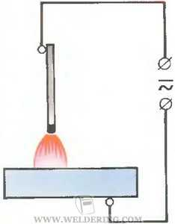

ДУГОВОЙ РАЗРЯД МЕЖДУ ЭЛЕКТРОДОМ И ИЗДЕЛИЕМ

ИСПОЛЬЗУЕТСЯ:

* при дуговой сварке покрытыми электродами
* при сварке неплавящимся электродом в защитных газах
* при сварке плавящимся электродом под флюсом или в защитных газах

Косвенного действия

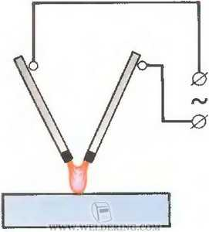

ДУГОВОЙ РАЗРЯД - МЕЖДУ ДВУМЯ ЭЛЕКТРОДАМИ

ИСПОЛЬЗУЕТСЯ:

* при специальных видах сварки и атомно-водородной сварке и наплавке

Комбинированная

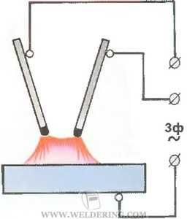

ДВА ДУГОВЫХ РАЗРЯДА МЕЖДУ ЭЛЕКТРОДАМИ И ИЗДЕЛИЕМ, А ТРЕТИЙ - МЕЖДУ ЭЛЕКТРОДАМИ

ИСПОЛЬЗУЕТСЯ:

* при сварке спиралешовных труб на станках автоматической сварки под флюсом

ПО ПРИМЕНЯЕМЫМ ЭЛЕКТРОДАМ

При плавящемся электроде

При неплавящимся электроде

ПО СТЕПЕНИ СЖАТИЯ ДУГИ

Свободная

Сжатая

ПО ПОЛЯРНОСТИ ПОСТОЯННОГО ТОКА

Прямая

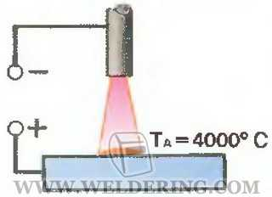

Обратная

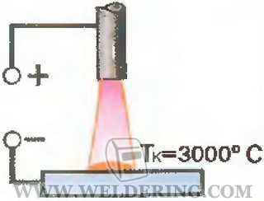

При обратной полярности температура на поверхности металла ниже. Используют при сварке тонкой или высоколегированной стали

ПО ДЛИНЕ

[weldering.com](https://weldering.com/klassifikaciya-svarochnoy-dugi)

Классификация сварочной дуги

Сварочные дуги классифицируются:

· по применяемым электродам – дуга с плавящимся электродом и с неплавящимся электродом;

· по степени сжатия дуги – свободная и сжатая дуга;

· по схеме подвода сварочного тока – дуга прямого и косвенного действия;

· по роду тока – дуга переменного тока (однофазная или 3-х фазная) и дуга постоянного тока;

· по полярности постоянного тока – дуга на прямой полярности, дуга на обратной полярности;

· по виду статической вольтамперной характеристики – дуга с падающей, жёсткой и возрастающей характеристикой.

Дугу называют короткой, если длина её составляет 2-4 мм;

Дуга нормальная составляет 4-6 мм;

· Дуга длинная более 6 мм

Сварочная дуга должна иметь определённые технологические условия, обеспечивающие её быстрое зажигание, устойчивое горение, малую чувствительность к изменению её длины в определённых пределах, быстрое повторное зажигание (возбуждение) после обрыва, необходимое проплавление основного металла. Условия зажигания и устойчивого горения сварочной дуги зависят от таких факторов, как состав обмазки при сварке штучными электродами, род тока, прямая или обратная полярность (на постоянном токе), диаметр электрода, температура окружающей среды.

Для зажигания дуги требуется напряжение большее по величине, чем напряжение для горения дуги.

В процессе горения дуги ток и напряжение находятся в определённой зависимости . Эта зависимость при постоянной длине дуги называется статической вольтамперной характеристикой дуги. Рис 2.

Рис.2. Статическая характеристика дуги Uд = f(Iд)

при постоянной длине луги

Таким образом, первым условием зажигания и поддержания дуги является наличие достаточно мощного источника питания. Вторым условием является наличие ионизации столба дуги за счёт введения в состав покрытия штучных электродов или во флюс таких элементов как калий, натрий, барий, литий и др. Эти элементы обладают низким потенциалом ионизации и в момент зажигания дуги способствуют её возникновению. Третьим условием устойчивости горения дуги на переменном токе является наличие в сварочной цепи дросселя. В процессе горения дуги образуются обрывы (100 обрывов в секунду при частоте тока 50 гц). При включении дросселя в сварочную цепь происходит сдвиг фаз между напряжением источника питания и током, горение дуги относительно стабилизируется.

Однако полная стабилизация горения дуги достигается в точке пересечения вольтамперных характеристик дуги и источника питания. Эта точка будет определять устойчивое горение дуги. Рис 3.

Рис. 3. Вольтамперная характеристика дуги при ручной дуговой сварке

низкоуглеродистой стали (кривые а,б);

при автоматической сварке под флюсом (кривые в,г);

(кривая д) – вольтамперная характеристика источника питания;

1 – точка устойчивого горения дуги

Ухудшает также стабилизацию горения дуги наличие магнитного дутья, возникающего от воздействия магнитных полей. Магнитные поля оказывают отклоняющее воздействие на дугу при неравномерном и несимметричном расположении поля относительно дуги, особенно при сварке на постоянном токе.

Рис. 4. Действие собственных магнитных полей на дугу

Наличие вблизи сварочной дуги значительных ферромагнитных масс также нарушает симметричность магнитного поля дуги и вызывает отклонение дуги в сторону этих масс. Рис. 5.

Рис. 5. Влияние ферромагнитных масс на отклонение сварочной дуги

Отклонение дуги вызывает также и место подвода тока. Рис 6.

Рис.6. Влияние места подвода тока и наклона электрода на отклонение дуги

При горении сварочной дуги происходит взаимодействие электрического магнитного полей, в результате чего возникают электромагнитные силы, которые направлены от наружной поверхности дуги к её оси и сжимают столб дуги (пинч-эффект).

Под действием сжимающих электромагнитных сил и высокой температуры на конце электрода происходит плавление металла, образование и отрыв капли металла, которая переносится на изделие. Рис. 7.

Рис. 7. Сжимающее действие силовых магнитных линий на конец расплавленного электрода

В зависимости от размера и скорости образования капель различают капельный или струйный перенос.

При ручной сварке в сварочную ванну переносится примерно 95 % электродного металла, остальное это брызги и пары.

Капельный перенос происходит при сварке штучными покрытыми электродами. В этом случае большинство капель заключено в оболочку из шлака, образовавшегося из расплавленного покрытия. Аналогичные процессы переноса металла электрода в шов наблюдаются при сварке под флюсом и порошковой проволокой.

Струйный процесс переноса металла характерен для сварки плавящимся электродом в защитных газах.

При струйном переносе образуются мелкие капли, которые следуют одна за другой в виде непрерывной цепочки (струи). Струйный процесс переноса электродного металла возникает при сварке проволокой малого сечения с большой плотностью тока.

Обычно струйный перенос электродного металла приводит к меньшему выгоранию легирующих элементов в сварочной проволоке и к повышенной чистоте металла капель и сварного шва.

При импульсно-дуговой сварке перенос металла имеет свои особенности, так как с помощью специальной системы создаются условия управляемого и направленного переноса металла с незначительными потерями на угар и разбрызгивание.

Существуют две разновидности управляемого переноса металла. Первая состоит в том, что при каждом импульсе сварочного тока от электрода отделяется и переносится в сварочную ванну одна капля расплавленного металла (при сварке в среде аргона).

Вторая разновидность состоит в том, что во время прохождения импульса сварочного тока большей длительности, чем в первом случае, происходит интенсивное плавление электрода со струйным переносом металла

На рис. 8. представлен процесс переноса электродного металла.

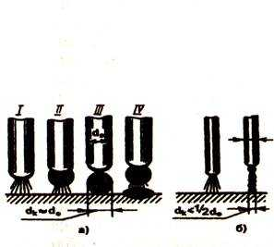

Рис.8. Процесс переноса электродного металла на изделие при короткой дуге:

а) – крупнокапельный; б) – струйный;

I- IV – последовательные этапы переноса металла;

dк – диаметр капли; dэ – диаметр электрода

Вопросы:

1. Какие факторы влияют на зажигание и устойчивое горение дуги ?

2. Что выражает (ВАХ) - статическая вольтамперная характеристика дуги ?

3. На какие участки можно разделить ВАХ дуги ?

4. В чём различие падающей ВАХ и жёсткой ?

5. Каково первое и наиважнейшее условие зажигания дуги ?

6. Какова роль ионизации при зажигании и горении дуги ?

7. Для чего в сварочную цепь включают дроссель (индуктивность) ?

8. Что такое магнитное дутьё и как оно проявляется?

9. Каковы меры борьбы с магнитным дутьём ?

10. В чём сущность переноса металла через дугу в процессе сварки ?

11. Какие виды переноса металла существуют ?

12. При каком виде сварки осуществляется капельный перенос ?

13. При каком виде сварки может быть осуществлён струйный перенос.

Не нашли то, что искали? Воспользуйтесь поиском гугл на сайте:

[zdamsam.ru](https://zdamsam.ru/a10559.html)

Основы сварочного дела Лекция №3 Электрическая дуга, виды электрической сварочной дуги.

СЛАЙД 12

Наиболее распространенными источниками тепла является электрическая сварочная дуга.

Электрическая сварочная дуга – мощный электрический разряд в сильно ионизораванной смеси газов и паров различных материалов, происходящий обычно при атмосферном давлении.

Впервые дуговой разряд наблюдал и описал академик В.В Петров в 1802г.

СЛАЙД 13 Различают следующие основные группы сварочных дуг:

- по виду воздействия на изделие – дуги прямого и косвенного действия;

- по роду тока – дуги постоянного и переменного тока;

- по типу электрода – дуги с плавящимся и неплавящимся электродами;

- по наличию ограничений развития дугового разряда в пространстве- свободные и сжатые дуги;

- по наличию препятствий для циркуляции газа в околодуговом пространстве;

- возможности наблюдения за дуговым разрядом – открытие и закрытие дуги.

СЛАЙД 14 В зависимости от числа электродов и способов включения электродов и свариваемой детали в электрическую цепь различают следующие виды сварочных дуг (рис. 2):

* прямого действия, когда дуга горит между электродом и изделием – используется при: дуговой сварке покрытыми электродами; при сварке неплавящимся электродом в защитных газах; при сварке плавящимся электродом под флюсом или в защитных газах;
* СЛАЙД 15 косвенного действия, когда дуга горит между двумя электродами, а свариваемое изделие не включено в электрическую цепь – используется при специальных видах сварки и атомно-водородной сварке и наплавке;
* трехфазная дуга, возбуждаемая между двумя электродами, а также между каждым электродом и основным металлом – используется при сварке спиралешовных труб на станках автоматической сварки под флюсом.

СЛАЙД 16

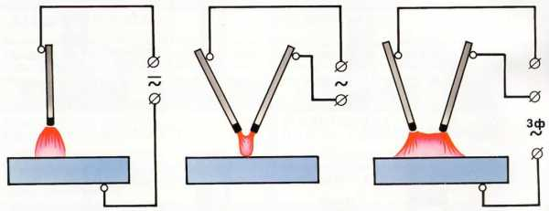

Рис. 2 Классификация сварочной дуги по подключению к источнику питания:

а – прямого действия; б – косвенного действия; в – комбинированная (трехфазная)

СЛАЙД 17 По роду тока различают дуги, питаемые переменным и постоянным током. При применении, постоянного тока различают сварку на прямой и обратной полярности (см. рис. 3). В первом случае электрод подключается к отрицательному полюсу и служит катодом, а изделие – к положительному полюсу и служит анодом; во втором случае электрод подключается к положительному полюсу и служит анодом, а изделие – к отрицательному и служит катодом. СЛАЙД 18 В зависимости от материала электрода различают дуги между неплавящимися электродами (угольными или вольфрамовыми) и плавящимися металлическими электродами.

СЛАЙД 19

Рис. 3 Классификация сварочной дуги по полярности постоянного тока:

а – прямая полярность; б – обратная полярность.

В дугах с плавящимися электродами электрод и деталь расплавляются в общую сварочную ванну, а в дугах с неплавящимися электродами электрод является тугоплавким и не поставляет жидкий металл в сварочную ванну, хотя на торцах таких электродов и может появиться тонкая пленка жидкого металла. Для дуг постоянного тока характерны неизменность направления тока и, как правило, небольшие колебания его силы. В дугах переменного тока происходит непрерывное изменение направления и силы тока. Такие дуги угасают каждый раз при переходе тока через нуль и возбуждаются вновь при достижении между электродами необходимой для этой величины электродвижущей силы.

СЛАЙД 20 Дуга считается свободной, если ее развитие в пространстве ограничено только естественными свойствами. При наличии искусственных ограничений дуга называется сжатой. Дуга считается открытой, если около нее отсутствуют преграды (кроме самих электродов), задерживающие излучение дуги или препятствующие наблюдению за ней, исключающие или затрудняющие циркуляцию газа в околодуговом пространстве. В противном случае дуга считается закрытой. Примером закрытой дуги является дуга под слоем флюса.

[studfiles.net](https://studfiles.net/preview/2182579/)

Изучаем сварочную дугу

Наличие мощного источника тока позволяет получить электрический разряд между двумя электрическими выходами вторичной обмотки трансформатора. Небольшой зазор позволяет сделать этот разряд управляемым и во время его действия возникает мощное световое излучение и выделение огромного количества тепловой энергии. Эта энергия позволяет расплавить металл, а управляемый процесс называется сварочной дугой, напряжение и сила тока которой даёт возможность достигать температуры, доходящей до 6000оС. Определение параметров этого явления и возможностей использования его на практике, открывает широкие перспективы для соединения различных металлов и сплавов. Об этом мы и расскажем.

Электрическая дуга и области её применения

Когда был обнаружен эффект короткого замыкания источника тока и его возможность расплавлять металлы, это открыло огромные перспективы для использования в области сваривания самых разных материалов. С помощью плавящихся электродов, покрытых флюсом и присадками, управляемая сварочная дуга позволяет оперативно получить монолитное соединение самых разнообразных деталей. Высокая температура сварки дугой короткого замыкания даёт возможность варить любые материалы от броневых листов и строительных конструкций до тонкого металлопроката, алюминия и титана.

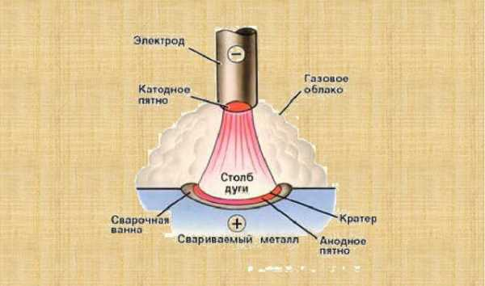

Чтобы понять значение электрической дуги и области её применения при сварке, необходимо знать, что она представляет собой разряд большой мощности в среде газов. Этот процесс сопровождается выделением тепловой и световой энергии с ультрафиолетовой и инфракрасной составляющей, которая требует защиты кожного покрова и органов зрения. Тепловая энергия сварочных дуг ведёт к расплаву материала заготовок и покрытого электрода, что вызывает их частичное испарение. В зависимости от среды, где он действует, разряд может быть следующих видов:

1. в состоянии открытой дуги в воздушной, кислородной среде;
2. закрытый разряд, действие которого происходит под флюсом с парами металла;
3. в виде дуги, работающей в среде активных или инертных газов.

Кроме того, процесс может происходить с применением плавящихся электродов и проволоки или тугоплавкими вольфрамовыми электродами с ручной подачей присадочных материалов.

Виды электрической дуги

Для наилучшего понимания процесса необходима классификация сварочной дуги по различным признакам, поскольку параметры видов разряда и способы его запуска несколько отличаются в зависимости от ряда факторов. Например, тугоплавкий оксидный слой на поверхности металла или сплава вынуждает повышать значение тока во время возбуждения электрической дуги и соответственно увеличивать температуру в сварочной ванночке. При соприкосновении электрода с заготовкой возникает резкое падение напряжения и возрастание величины тока, поскольку сопротивление между катодом и анодом близко к нулю. Это ведёт к моментальному разогреву металла и его испарению.

В момент отрыва электрода от детали возникает сварочная дуга в газообразной воздушной или инертной среде, в которой присутствуют пары металла и флюса. В условиях стабилизации появляется зона горения, состоящая из катодной области, столба разряда и анодной области. Классификация сварочных процессов происходит по следующим признакам:

* материал электрода может быть неплавящимся вольфрамовым или плавящимся покрытым;
* по форме ток может быть импульсным, переменным и постоянным с прямой или обратной полярностью;
* среда может быть открытой воздушной, закрытой под флюсом и инертной;
* по принципу подключения электродов и воздействию на металл процесс может быть комбинированным, косвенным и прямым.

Примером комбинированного воздействия может служить сварка трёхфазной дугой, при которой две фазы подключены к электродам, а третья к соединяемым деталям. Косвенное воздействие производится между двумя близкорасположенными электродами и заготовкой, а прямое между деталями и одним электродом.

Источники питания для электродугового метода

С целью получения энергии для соединения металлов используется разнообразная профессиональная аппаратура, поскольку любая отрасль промышленности немыслима без этого оборудования. Такие источники питания сварочной дуги широко используются и в быту, при дачном строительстве и ремонте всевозможных изделий из сплавов и металлов. Характеристики современного оборудования дают неограниченные возможности для выполнения огромного спектра задач.

Мы рассмотрим основные виды используемых агрегатов, которые позволяют работать сварочной дугой с разными видами металлов и с применением электродов широкого назначения, а именно:

* понижающие трансформаторы переменного тока, а также понижающие выпрямители, работающие с применением покрытых электродов;
* инверторные аппараты ММА;
* инверторы MMA+TIG, которые могут варить как плавящимися электродами, так и тугоплавкими в среде защитных газов;
* полуавтоматическая аппаратура MIG/MAG, в которой вместо электродов используется специальная проволока, а работа производится в защитной среде;
* оборудование для точечной сварки как бытовое, так и промышленное.

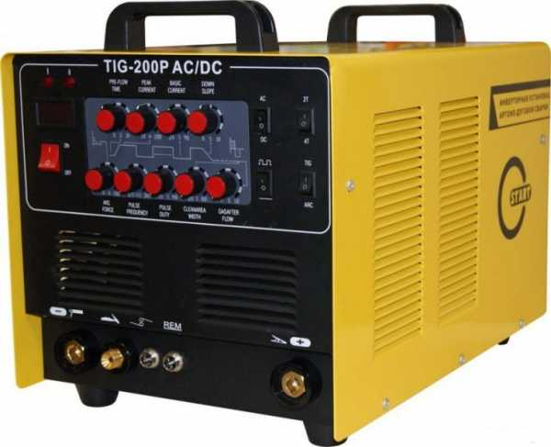

Создаваемая этими приборами сварочная дуга, возникает благодаря переменному, постоянному или импульсному току с различными вольт-амперными характеристиками. Кроме того, современная аппаратура обладает возможностью регулировки параметров тока и напряжения в очень широких пределах, а также имеет режимы горячего старта и форсажа дуги. Имеется возможность использовать прямую и обратную полярность, а также импульсный ток, щадящий заготовки малой толщины. Общим для этих методов является то, что длина сварочной дуги не должна превышать 5−6 мм, иначе её действие приобретает нестабильный характер.

Заключение

Мы рассмотрели процесс возникновения сварочной дуги, её виды и использование при соединении металлов. Широкий ассортимент источников питания позволяет выбрать необходимый для работы аппарат с нужны



